

Colegio Nuestro Tiempo - R.B.D.: 14.507-6
Profesores: Alejandra Moreno R. y Francisca Lizama
Ed. Diferencial Angélica Morgado
Guía Articulada
Lenguaje y Comunicación y Artes Visuales
Quinto Básico
Semana 20
Objetivos:
- Repasar objetivos trabajados durante el proceso.

Esta semana realizaremos un repaso de objetivos trabajados en la asignatura.

Lee con mucha atención los siguientes textos y luego realiza las actividades que están a continuación.

PINGÜINOS

- Hace cuatro siglos existió en el Ártico un ave que no volaba llamada pingüino, también conocida como el gran auk, pero se extinguió. Probablemente la razón fue la presencia de depredadores: los pingüinos salen a tierra a poner sus huevos, y fuera del agua están indefensos, pues sus cortas patas no les sirven para correr deprisa. La Antártica y sus islas circundantes están libres de depredadores terrestres mientras que el Ártico está poblado por osos, lobos, ratas, zorros y otros mamíferos. Por otra parte, los exploradores les daban caza cuando se quedaban sin víveres, aunque su carne, desde el punto de vista gastronómico, no era muy apetecible.
- Existen 17 especies de pingüinos y los fósiles indican que hace 45 millones de años hubo el doble, incluyendo a una gigante casi tan alta como una persona. Algunas de las especies más conocidas son: el Emperador, el Rey, el Real, el Adelia, el Azul, el Crestado, el Saltarroca, el Ojo amarillo o el Macarrones.
- Ponen huevos, tienen plumas, construyen sus nidos en tierra, respiran aire, tienen pico… Los pingüinos son aves que no vuelan, sino que nadan con sus aletas. Resistentes y atléticos algunos, como los Emperador y los Adelia, caminan enormes extensiones para buscar comida. Sus oídos les permiten escuchar debajo del agua, y se reconocen por la voz entre miles de parejas.
- Cada especie de pingüino es capaz de zambullirse a una determinada profundidad. El Emperador bucea hasta 250 metros para buscar comida, pero su récord está en más de 500 metros, es decir, puede zambullirse a una profundidad similar a la altura de la torre CN Tower de Canadá.
- Tienen muchas estrategias para refrescarse, ya que bajo el sol del verano antártico, los pingüinos se asan. Entonces, erizan las plumas para aumentar el flujo del aire y extienden sus aletas a los lados. A veces, pasan tanto calor que las aletas se les ponen rosadas y se tienden con la barriga contra el hielo, como los perros. Los bebés se tumban patas arriba. Tirarse al agua es otra solución.
- Los únicos “pingüinos de hielo” son los Emperador y los Adelia. Si estos pasan calor, imagínate los de las playas sudafricanas y argentinas. Excavan nidos bajo la arena para librarse del sol y sus plumas, dispuestas como tejas, son cortas y densas para impermeabilizarlos. Debajo tienen una capa de grasa de varios centímetros. Por eso es difícil ver a un pingüino temblar de frío.

- ¿Dónde viven actualmente los pingüinos?
- En Canadá.
- En el Ártico.
- En la Antártica.
- En el Ártico y en la Antártica.

- Según el texto, ¿cuántas especies de pingüinos hubo hace 45 millones de años?
- 30
- 34
- 45
- 17

- ¿En qué época del año los pingüinos erizan las plumas para aumentar el flujo del aire?
- En verano
- En invierno
- En primavera.
- En invierno y en verano

- ¿Qué pingüinos pasan más calor?
- Los pingüinos Azul y Ojoamarillo
- Los pingüinos Emperador y Adelia
- Los pingüinos sudafricanos y argentinos
- Los pingüinos Macarrones.

- ¿Cuáles fueron las dos causas de la extinción del “gran auk”?

- ¿Por qué es difícil ver a un pingüino temblar de frío?

- Relaciona mediante flechas las ideas principales del texto con el párrafo en que se encuentran.

Ideas principales | Párrafos
- Profundidad a la que se sumergen. | Párrafo 1
- Características de los pingüinos. | Párrafo 5 y 6
- Causas de su disminución. | Párrafo 4
- Estrategias para refrescarse. | Párrafo 2
- Especies de pingüinos. | Párrafo 3

RECOLECCIÓN DEL NÉCTAR

Las abejas fabrican miel para sobrevivir. Es su única fuente de alimentación. Si hay 60.000 abejas en una colmena, alrededor de una tercera parte está dedicada a la recolección del néctar que las abejas elaboradoras convertirán después en miel. Una pequeña parte de las abejas trabajan como exploradoras o buscadoras. Encuentran una fuente de néctar y luego vuelven a la colmena para comunicárselo a las otras abejas.
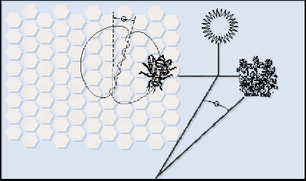
Las exploradoras comunican dónde está la fuente de néctar ejecutando una danza que transmite información sobre la dirección y la distancia que las abejas tendrán que recorrer. Durante esta danza la abeja sacude el abdomen de un lado a otro mientras describe círculos en forma de 8. La danza sigue el dibujo mostrado en el siguiente gráfico

.
El gráfico muestra a una abeja bailando dentro de la colmena en la cara vertical del panal. Si la parte central del 8 apunta directamente hacia arriba, significa que las abejas encontrarán el alimento si vuelan directamente hacia el sol. Si la parte central del 8 apunta a la derecha, el alimento se encuentra a la derecha del sol.
La cantidad de tiempo durante el cual la abeja sacude el abdomen indica la distancia del alimento desde la colmena. Si el alimento está bastante cerca la abeja sacude el abdomen durante poco tiempo. Si está muy lejos, sacude el abdomen durante mucho tiempo.

Producción de la miel
Cuando las abejas llegan a la colmena con el néctar, lo pasan a las abejas elaboradoras, quienes manipulan el néctar con sus mandíbulas, exponiéndolo al aire caliente y seco de la colmena. Recién recolectado, el néctar contiene azúcares y minerales mezclados con alrededor de un 80% de agua. Pasados de diez a veinte minutos, cuando gran parte del agua sobrante se ha evaporado, las abejas elaboradoras introducen el néctar dentro de una celda en el panal, donde la evaporación continúa. Tres días más tarde, la miel que está en las celdas contiene alrededor de un 20% de agua. En este momento, las abejas cubren las celdas con tapas que fabrican con cera.
En cada período determinado, las abejas de una colmena suelen recolectar néctar del mismo tipo de flor y de la misma zona. Algunas de las principales fuentes de néctar son los frutales, el trébol y los árboles en flor.

VOCABULARIO
Abeja elaboradora: una abeja obrera que trabaja dentro de la colmena
Mandíbula: parte de la boca

8.- ¿Cuál es el propósito de la danza de la abeja?
A. Celebrar que la producción de la miel ha sido un éxito.
B. Indicar el tipo de planta que han encontrado las exploradoras.
C. Celebrar el nacimiento de una nueva reina.
D. Indicar dónde han encontrado las exploradoras el alimento.

9.- ¿Cuál es la principal diferencia entre el néctar y la miel?
A. La proporción de agua en la sustancia.
B. La relación entre el azúcar y los minerales de la sustancia.
C. El tipo de planta de la que se recolecta la sustancia.
D. El tipo de abeja que procesa la sustancia.

10.- En la danza, ¿qué hace la abeja para mostrar la distancia existente entre el alimento y la colmena? (3 puntos)

..............................................................................................................................................................................

........................................................................................................................................ …………………………..

11.- Indica tres de las principales fuentes de néctar. (3 puntos)

  - ________________________________________________________
  - ________________________________________________________
  - ________________________________________________________

Lee el siguiente texto y realiza la actividad que está a continuación.
Una fábula de Esopo

Un avaro vendió todo lo que tenía y compró una pepita de oro que enterró en un hoyo al lado de un viejo muro. Todos los días iba a visitar el lugar. Uno de sus empleados se percató de las frecuentes visitas del avaro al lugar y decidió espiar sus movimientos. El empleado pronto descubrió el secreto del tesoro escondido, y cavando, dio con la pepita de oro y la robó. El avaro, en su siguiente visita, se encontró con el hoyo vacío y comenzó a tirarse del pelo y a lamentarse.
Un vecino, al ver su dolor y adivinar la causa, le dijo:
―¡No lleva a nada el lamentarse! Ve, trae una piedra, métela en el hoyo y simula que el oro aún sigue ahí. Te hará el mismo servicio, pues cuando el oro estaba ahí era como si no lo tuvieses, ya que nunca hiciste el más mínimo uso de él.

12.- Lee las frases siguientes y enuméralas del 1 al 4, según el orden de los acontecimientos en el texto.

- _____ El avaro decidió convertir todo su dinero en una pepita de oro.

- _____ Un hombre robó el oro del avaro.

- _____ El avaro cavó un hoyo y escondió en él su tesoro.

- _____ El vecino del avaro le dijo que sustituyese el oro por una piedra.

13.- Crees que solución que le dio el empleado al avaro es adecuada. Marca tu respuesta y señala dos argumentos.

SI | NO

Argumentos:

1.-

2.-

II Ítem Aplicación:
1.- Pinta de color verde texto informativo, amarillo cuento, rojo fábula y azul texto discontinuo.

Al salir la cabra de su establo encargó a su hijo el cuidado de la casa, advirtiéndole el peligro de los animales que rondaban por los alrededores con intención de entrar a los establos y devorar los ganados.
No tardó mucho en llegar el enemigo: ¡Un lobo horrible, amiguitos míos, un lobo!, que imitando la voz de cabra llamó cortésmente a la puerta para entrar.
Al mirar el cabrito por una rendija vio al feroz carnicero y, sin intimidarse le dirigió el siguiente discurso:
- Bien sé que eres nuestro mayor adversario y que, imitando la voz de mi madre, pretendes entrar para devorarme. Puedes marcharte, odiado animal, que no seré yo quien te abra la puerta.
_ Sigue el consejo de tus padres
y vivirás feliz toda la vida.

Chile es un país diverso en su geografía, en sus habitantes y en sus costumbres.
Por ejemplo, en el norte del país tenemos a los aymara. Sus niños y niñas viven con sus familias en el interior de la precordillera y el altiplano, junto a llamas, alpacas y vicuñas. Practican la ganadería, la agricultura y la artesanía.

Había una vez una niña que se llamaba María. Vivía al borde de un río. La casa de María estaba entre dos colinas. Sobre una colina estaba Pueblo Verde y sobre otra colina estaba Pueblo Azul.
Los niños de Pueblo Verde lo pasaban muy bien. Los que no lo pasaban muy bien eran sus animales, por el maltrato que recibían.
Los niños de Pueblo Azul vivían muy contentos. Las que no vivían nada de contentas eran las plantas, porque las cortaban y pisaban.
Además, los niños de Pueblo Verde no eran amigos de los de Pueblo Azul, ni los niños de Pueblo Azul eran amigos de los de Pueblo Verde.

Los castores son roedores semi-acuáticos nativos de América del Norte y Europa. Son de color café, excepto su cola que es negra. Las hembras tienen entre 3 y 4 crías.
Son grandes arquitectos: talan árboles y embalsan las corrientes de agua para hacer lagos, donde se ponen a salvo. Los diques que ellos forman llegan a medir más de 500 m de largo y son tan resistentes que soportan el peso de una persona. Los castores están adaptados a la vida en el agua, ya que tienen patas palmeadas y cola aplanada.

Lee el siguiente cuento y completa lo espacios en blanco con las siguientes palabras, de tal forma que el texto tenga sentido.

ingenioso - luminoso - asombroso – pedregoso – perezoso - valerosos
La casa misteriosa
La casa embrujada estaba en un terreno ___________. A pesar de lo que contaban sobre ella, los ____________ niños decidieron visitarla. Los dirigía Andrés, el más____________ . En último lugar, sin hacerse problemas, iba Tomás, el___________ . Caminaron durante varios minutos para llegar a dicha casona y cuando estaban muy cerca sucedió algo _________________ : se prendió de golpe un ________________letrero .

Recuerda que tenemos clases virtuales, los días viernes a las 12:00 hrs.

ARTES VISUALES

Repaso de contenidos:

Impresionismo: El impresionismo es una corriente arte surgida en el siglo XIX, principalmente vinculada a la pintura: los pintores impresionistas retrataban objetos de acuerdo a la impresión que la luz produce a la vista
La forma de crear sus pinturas también estaba relacionado con la aplicación de una técnica de pintado basado en la postura del pincel en la tela, posando el pincel con pintura para crear las formas.

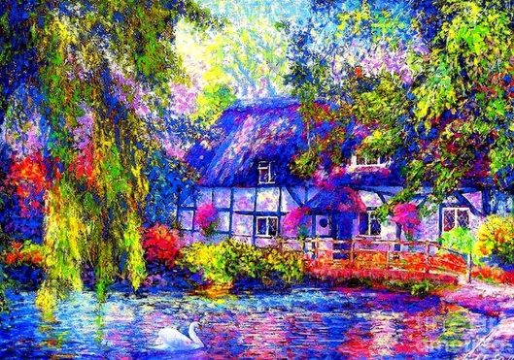

Post impresionismo: Concibe el arte como una actividad específica con reglas y realidad propia, distinto al entendimiento del arte como reproducción ilusoria de la realidad. Existe un interés por la construcción de la forma, el dibujo y la expresividad de los objetos y figuras humanas.
Ej:
La escultura
La gran mayoría de la escultura postimpresionista fue influenciada por Auguste Rodin. Los escultores lograron crear figuras armoniosas en un total equilibrio con el ambiente. Reflejaron temas de la vida real; pero presentaron una visión del mundo mucho más subjetiva que la tendencia impresionista. El postimpresionismo tuvo como elemento importante, la preocupación de no solamente captar la luz sino también la expresividad de los objetos y personas iluminadas.

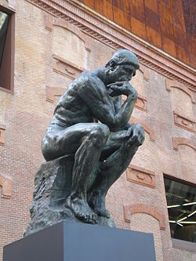

El pensador
Autor: Auguste Rodín

Zonas oscuras y claras en impresionismo y post impresionismo: Consiste en crear zonas claras y oscuras en el dibujo permitiendo crear profundidad y sensación de realidad. Para hacer sombras ocupan colores en sus versiones oscuras y para representar la luz del sol usan colores claros o blancos. Si tienes dudas usa la guía de la semana 4.
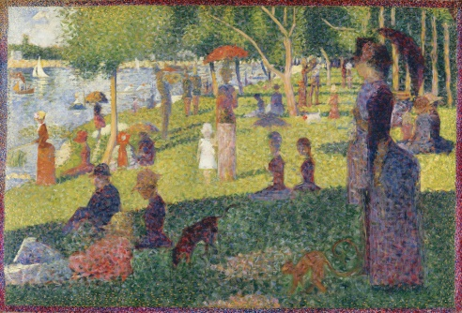
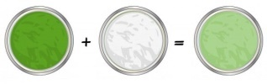

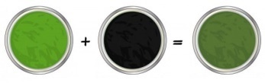

Luces y sombras

Para que un dibujo tenga profundidad y se parezca a lo que vemos en la realidad, debemos estar conscientes de que la luz proyectada en ellos es lo que genera esa profundidad, teniendo como consecuencia la proyección de una sombra que completa la visión del objeto.

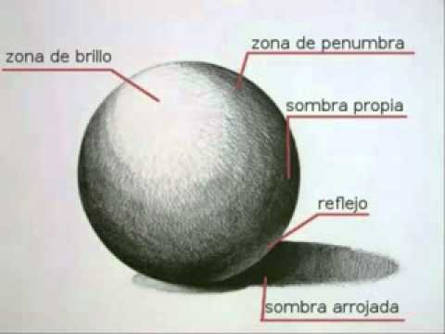

En este ejemplo la luz proviene de la parte superior izquierda de la esfera, siendo el punto más claro. Y en la parte inferior izquierda es el punto que recibe menos luz por lo tanto es el lugar más oscuro. En la parte inferior derecha se proyecta la asombra ya que es el lugar opuesto del punto de luz. Recuerda esto para futuros dibujos. Si te quedan dudas revisa la guía Semana 16.

Actividad

Elige uno de los textos presentados en lenguaje y realiza un dibujo. Debes aplicar al menos 3 de las técnicas artísticas ocupadas durante este semestre.
Por ejemplo:
Elegí el texto de los pingüinos. Lo pintaré con técnica impresionista, el paisaje en que se encuentra tiene zonas oscuras y claras (Recuerda que los pingüinos no solo viven en el hielo, o pueden tener de fondo el mar y el hielo) y mi pingüino proyecta una sombra según el ejemplo de Luces y sombras.
Realiza tu dibujo en una hoja de block. Puedes ocupar temperas, acuarelas con mezcla de lápices de colores o grafitos para dar la definición de luces y sombras a tus figuras. Cuida la prolijidad del trabajo.

Padres y apoderados, en caso de que les sea posible, tomar fotos del trabajo realizado y enviarlo a los siguientes correos profefranciscalizama@gmail.com y correoalejandra@gmail.com lo mismo si tienen dudas con alguna de las actividades, escriban y realicen las consultas que vayan surgiendo. Nuestra idea es mantener el contacto con los alumnos y por supuesto con ustedes, que son quienes están llevando a la práctica lo solicitado durante este tiempo. No nos queda más que agradecer el apoyo brindado.

